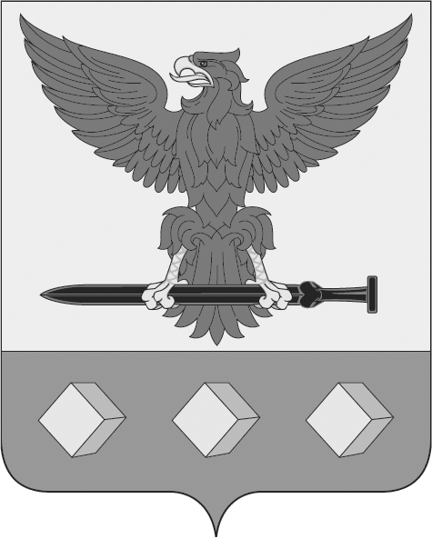
Совет народных депутатов
Эртильского муниципального района
Воронежской области

Р Е Ш Е Н И Е

От ______________ № _______ проект

г. Эртиль

Об утверждении прогнозного
плана приватизации муниципального
имущества Эртильского муниципального
района Воронежской области на 2021 год

В соответствии с Гражданским кодексом Российской Федерации, Федеральным законом от 21.12.2001г. № 178-ФЗ «О приватизации государственного и муниципального имущества», Положением о порядке управления распоряжения имуществом, находящимся в собственности Эртильского муниципального района Воронежской области, утвержденным решением Совета народных депутатов Эртильского муниципального района Воронежской области от 28.05.2015г. № 96,
Совет народных депутатов Эртильского муниципального района решил:
- Утвердить прилагаемый прогнозный план приватизации муниципального имущества Эртильского муниципального района Воронежской области на 2021 год.
2. Настоящее решение вступает в силу с момента принятия.
3. Контроль выполнения настоящего оставляю за собой.

Глава района С.И. Бычуткин

Председатель Совета В.И. Шаршов
народных депутатов

Утверждено
решением Совета народных депутатов
Эртильского муниципального района
Воронежской области
от _______________ № _______

Прогнозный план приватизации
муниципального имущества на 2021 год

1. Основные направления реализации политики в сфере приватизации муниципального имущества Эртильского муниципального района.
Прогнозный план (программа) приватизации муниципального имущества на 2021 год разработан в соответствии с Федеральным законом от 21.12.2001г. № 178-ФЗ «О приватизации государственного и муниципального имущества» и Указом Президента Российской Федерации от 7 мая 2012 г. №596 «О долгосрочной государственной экономической политике» с учетом основных задач социально-экономического развития Российской Федерации в среднесрочной и долгосрочной перспективах.
Основной целью реализации прогнозного плана (программы) приватизации муниципального имущества в 2021 году является повышение эффективности управления муниципальной собственностью и обеспечение планомерности процесса приватизации.
Приватизация муниципальной собственности направлена на решение следующих задач:
- оптимизацию структуры муниципальной собственности;
- привлечение дополнительных неналоговых доходов в бюджет Эртильского муниципального района.
Продажа муниципального имущества будет осуществляться с соблюдением порядка, установленного Федеральным законом от 21 декабря 2001 года №178-ФЗ «О приватизации государственного и муниципального имущества», Федеральным законом от 29 июля 1998 года №135-ФЗ «Об оценочной деятельности в Российской Федерации».
Перечень муниципального имущества, планируемого к приватизации в 2021 году, будет дополняться с учетом результатов работы по оптимизации структуры муниципальной собственности.
2. Объекты недвижимого и движимого имущества, подлежащие приватизации в 2021 году.
Перечень объектов недвижимости Эртильского муниципального района, включенных в прогнозный план приватизации, сформирован с учетом требований Федерального закона от 21 декабря 2001 г. №178-ФЗ «О приватизации государственного и муниципального имущества», Федерального закона от 22 июля 2008 г. №159-ФЗ «Об особенностях отчуждения недвижимого имущества, находящегося в государственной собственности субъектов Российской Федерации или в муниципальной собственности и арендуемого субъектами малого и среднего предпринимательства, и о внесении изменений в отдельные законодательные акты Российской Федерации».
Для продажи предлагаются следующие объекты недвижимого имущества:

№ п/п | Наименование имущества | Литер | Год построй-ки / выпуска | Площадь  кв.м.
1 | Нежилое здание и земельный участок, расположенные по адресу: Воронежская область, Эртильский район, п. Перво-Эртиль, ул. Центральная, д. 37, в том числе:
1.1 | Здание детского сада  назначение: нежилое, 1 - этажное | А | 1986 | 407,1
1.2 | Земельный участок,  категория земель: земли населенных пунктов, разрешенное использование: для размещения и обслуживания объектов детского дошкольного образования |  |  | 800
2 | Двухквартирный дом-комплект,  1-этажный |  | 2010 | 120
3 | ВАЗ 21310, легковой, (VIN) XTA21310020032738, цвет кузова сине-зеленый |  | 2001
4 | ПАЗ 32053-70, для перевозки детей, (VIN) X1M32053040007114, цвет кузова желтый |  | 2004

Затраты на подготовку объектов недвижимости к продаже (независимая оценка) составят не более 20 тыс. рублей.

3. Порядок оценки стоимости приватизируемого имущества.
Начальная цена приватизируемого муниципального имущества устанавливается в случаях, предусмотренных Федеральным законом от 21 декабря 2001 года №178-ФЗ «О приватизации государственного и муниципального имущества», на основании отчета об оценке муниципального имущества, составленного независимым оценщиком в соответствии с Федеральным законом от 29 июля 1998 года №135-ФЗ «Об оценочной деятельности в Российской Федерации».
Продавцом является администрация Эртильского муниципального района Воронежской области.
4. Прогноз поступления в бюджет Эртильского муниципального района доходов от приватизации муниципального имущества и оценка социально-экономических последствий.
Исходя из анализа экономических характеристик предлагаемого к приватизации муниципального имущества и результатов его продаж, ожидается получение неналоговых доходов от приватизации муниципального имущества в размере не менее 200 тысяч рублей.

